выполняющим не только туристско-рекреационные функции, но и функции научно-образовательного, научно-исследовательского и культурного центра.
Необходимо понимать, что музей-усадьба со всем своим ближним окружением является особым экономическим ресурсом Брянской области. В этих условиях необходимо говорить об экономической программе его использования.
Проект воссоздания мемориального музея-усадьбы А.К. Толстого в селе Красный Рог, касающийся реставрации парка должен предусматривать выполнение следующего вида работ:
- комплекс санитарно-оздоровительных мероприятий с выполнением полной инвентаризации зеленых насаждений;
- реставрационная ландшафтной рубки по формированию насаждений и полян на территории ландшафтного парка;
- реставрация деталей рельефа – валов и канав;
- восстановление по трем историческим периодам (I период – Разумовские и Перовские, II период - А.К Толстой, III мемориальный период – С.А. Толстой и Жемчужниковы) дорожно-тропиночной сети, лотков и площадок;
- реставрационные посадки деревьев и кустарников;
- восстановление цветочных насаждений;
- реставрация газонов;
- восстановление фруктового сада;
- установка ограждений;
- установка садовых диванов;
- восстановление беседок и мостиков;
- разработка технологической карты по организации паркового хозяйства;
- разработка программы по охране окружающей среды, в том числе зеленых насаждений, почв и животного мира;
- разборка (снос) зданий и сооружений, построенных на территории усадьбы в нарушение принципа мемориальности и композиционного единства усадебного ансамбля;
- восстановление утраченных мемориальных зданий;
- реставрация мемориальных зданий и зданий, утративших мемориальность в результате перестройки и эксплуатирования их пансионатом;
- реставрация погреба;
- реконструкция пруда;
- благоустройство детской игровой площадки, необходимой для рекреационных целей;
- вывод с территории музея-усадьбы захоронения советского периода
- разработка плана организации восстановительно-реставрационных мероприятий.
Виды исторической территории музея-усадьбы, находящейся под охраной (фотофиксация по материалам проекта зоны охраны, рисунки 2.41-2.56).
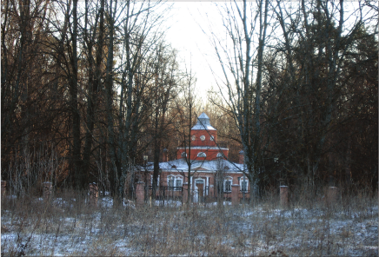
Рисунок 2.41 – Вид на главный дом и центральную часть парка с севера
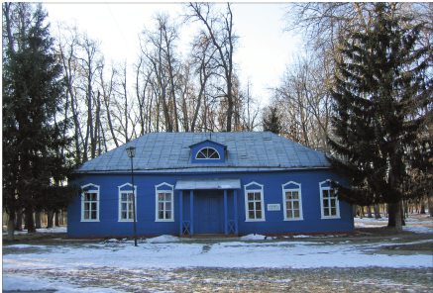
Рисунок 2.42 – Восточный фасад западного флигеля
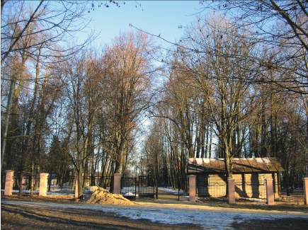
Рисунок 2.43 – Исторический главный въезд в усадьбу с запада
Примечание - Справа от ворот урядницкая изба (восстановлена).
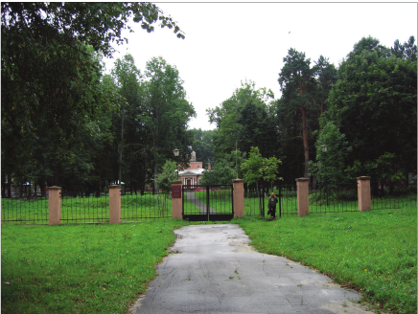
Рисунок 2.44 – Современный вход на территорию усадьбы с севера

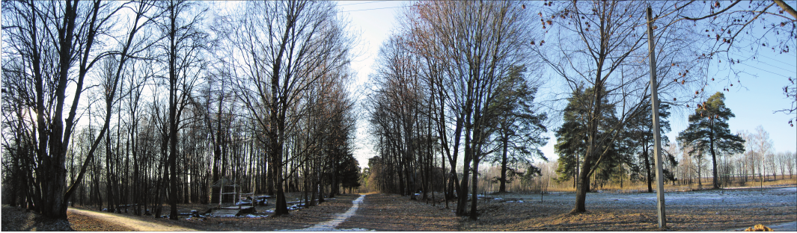
Рисунок 2.45 – Вид от западных ворот на подъездную «Графскую дорогу»
Примечание - Слева дорога к Успенской церкви и мельнице.
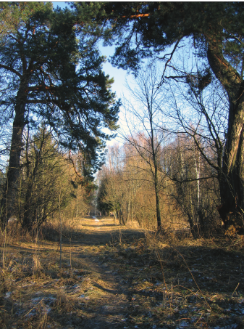
Рисунок 2.46 – Подъездная «Графская дорога»
Вид в сторону въезда в усадьбу
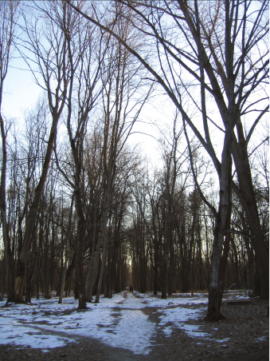
Рисунок 2.47 – Центральная усадебная аллея парка. Вид от главного дома
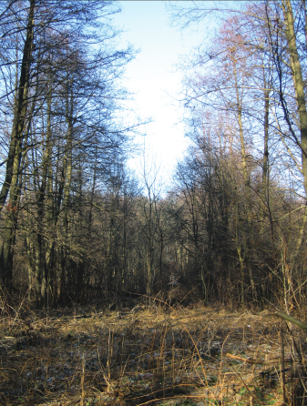
Рисунок 2.48 – Центральная усадебная аллея парка
Примечание - Вид от берега спущенного мельничного пруда.
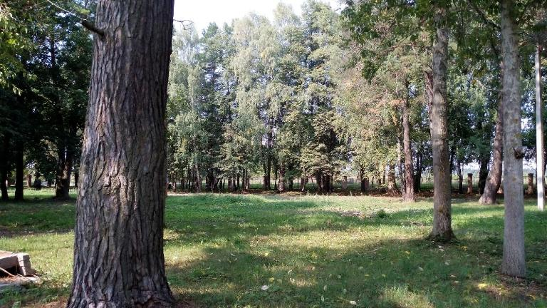
Рисунок 2.49 – Северо-западная часть парка, вид с главной аллеи

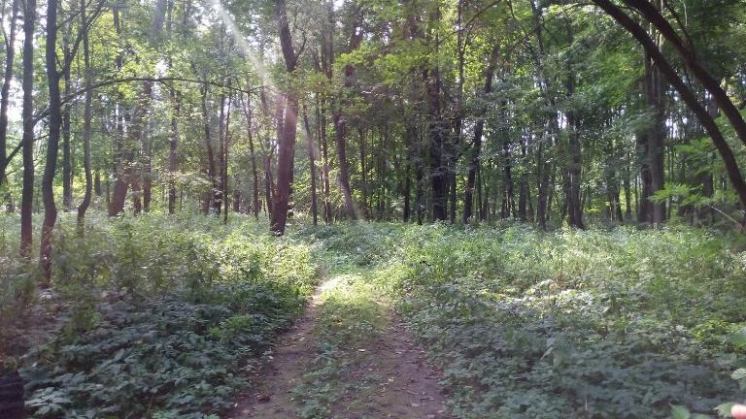
Рисунок 2.50 – Юго-западная часть парка:
вид на заброшенную аллею с севера в сторону пруда
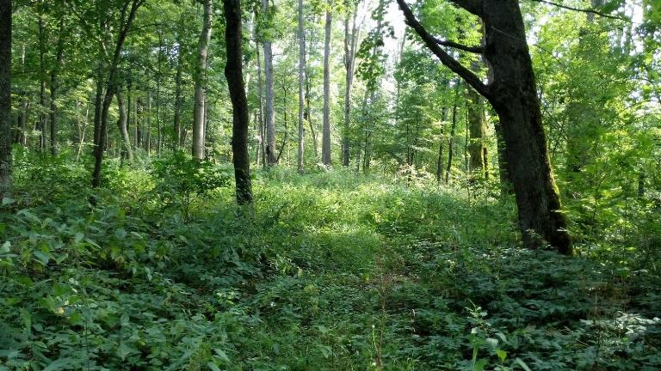
Рисунок 2.51 – Южная часть парка, вид с севера

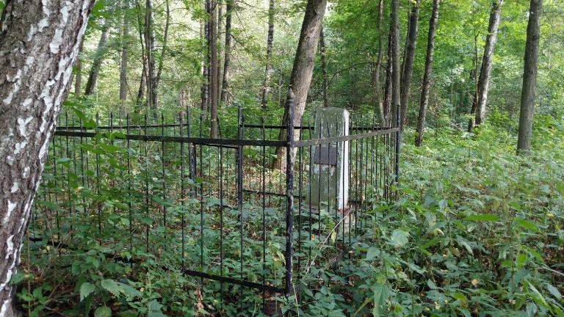
Рисунок 2.52 – Заброшенное захоронение 1920-х годов
в юго-восточной части парка
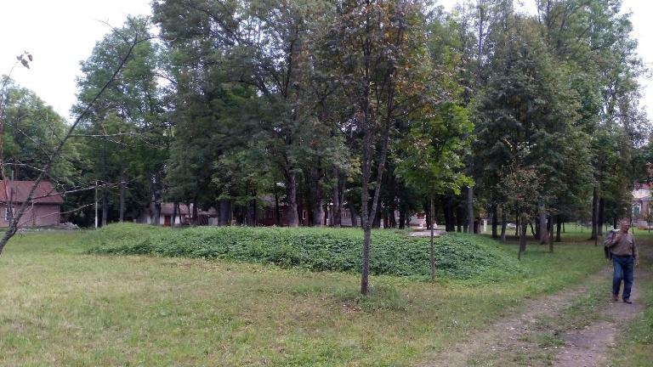
Рисунок 2.53 – Заброшенный пожарный водоем в северной части парка

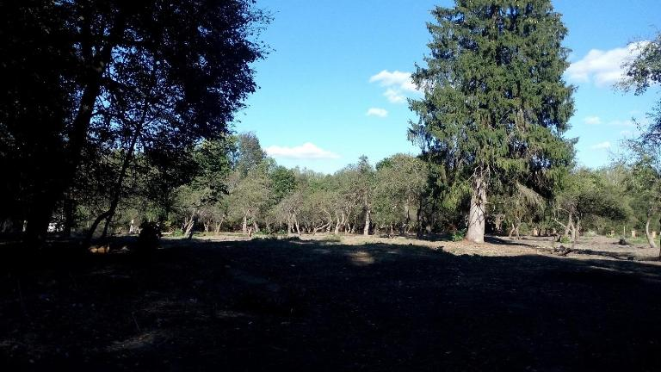
Рисунок 2.54 – Заброшенный сад в восточной части парка
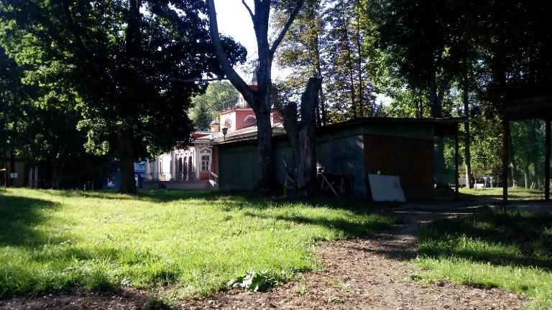
Рисунок 2.55 – Хозяйственные постройки в центральной части парка

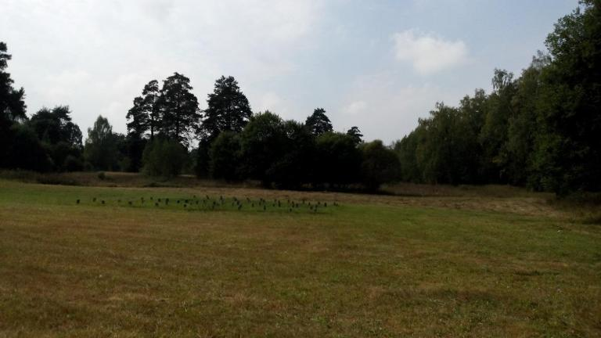
Рисунок 2.56 – Место проведения ежегодного праздника поэзии «Серебренная лира», вид с северо-западной границы усадьбы

2.1.3.3 Объекты недвижимости музея-усадьбы
Каких-либо достоверных документальных свидетельств о том, как выглядела усадьба при Разумовских, в конце жизни А.К. Разумовского и что в ней на самом деле происходило в бытность владельцами Перовских, в настоящее время не существует. Существует лишь письмо А.К. Толстого, адресованное Л.М. Жемчужникову [39], которое, по мнению Захаровой В.Д. [34], можно предположительно отнести к 1845 году.
А.К. Толстой пишет: «Вы не представляете насколько дом и его окрестности выиграли с тех пор как перенесли, расширили и установили симметрично флигели, которые прежде были в таком положении. Невзирая на ваше предубежденное отношение к темным и сырым аллеям, которые некогда со всех сторон закрывали вам вид (и часть которых осталось не тронутой), я убежден, что вы отдадите должное тому, как все устроилось на данный момент» (рисунок 2.57)
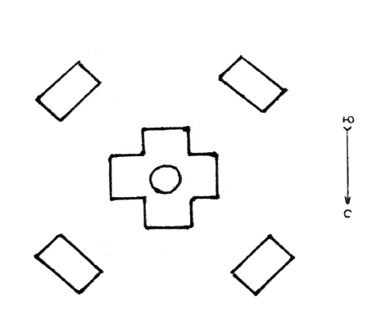
Рисунок 2.57 – Расположение флигелей до их переустройства,
копия с рисунка А.К. Толстого

Согласно рисунку Толстого, флигели располагались на равном расстоянии от главного дома, были ориентированы центральными осями фасадов на его углы и образовывали подобие круга, что обнаруживает в их первоначальном размещении строгое следования классицистическим канонам. Дом, согласно рисунку Толстого, также имел строго симметричный план, впоследствии, вероятно, изменённый. Толстой с похвалой отзывается в указанном письме о произведённых трансформациях, хотя стройности плану усадьбы таковые, мягко говоря, не добавили. Такая позиция поэта не удивительна – «человек эпохи романтизма», Толстой, как это хорошо известно, скептически относился к классицизму и ампиру, именуя последний стилем «воинственных плебеев» (Наполеона) и Аракчеева [21].
Современное состояние выявленной базы источников изучения истории Красного Рога таково, что сколько-нибудь обоснованная реконструкция внешнего вида усадьбы возможна только по состоянию на 1869 год, которым датирован найденный в РГАДА межевой план имения графа А.К. Толстого в Красном Роге (рисунок 2.58). По состоянию на сегодняшний день проведены натурные обследования всех строений в границах музея-усадьбы А.К. Толстого, которые позволили сделать определенные выводы и научно обосновать реконструкцию внешнего вида усадьбы по состоянию на 1869 год, которым датирован единственный пока найденный в РГАДА межевой план имения графа А.К. Толстого в Красном Роге. Обобщенные результаты проделанной работы приведены ниже.

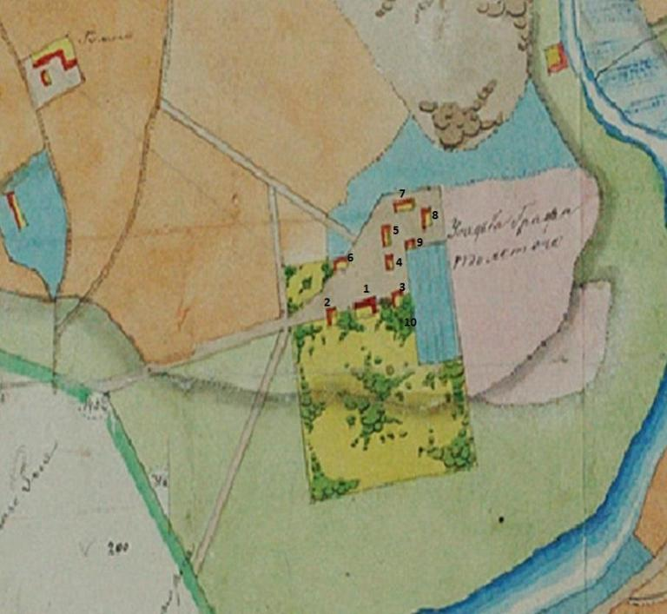
Рисунок 2.58 – Копия части Межевого плана после переустройства флигелей
Мемориальные усадебные постройки, представленные на межевом плане 1869 года
В мемориальный период на территории усадьбы располагались представленные на межевом плане 1869 года (рисунок 2.58) и аналогичном, находящемся в РГАДА межевом плане 1878 года, а также подтвержденные воспоминаниями садовника последних дореволюционных владельцев Краснорогской усадьбы С.К. Ковалёва и, введённые в научный оборот В.Д. Захаровой, следующие объекты недвижимости:
- Главный дом (1);
- Гостевой флигель (2);
- Флигель «графская кухня» (3);
- Флигель-людская (в дальнейшем флигель С.А. Толстого) (4);
- Прачечная (5);
- Флигель управляющего (6);
- Конюшня (7);
- Дворовый флигель (8);
- Баня (9);
- Погреб на фундаменте флигеля периода Разумовских [40] (на межевом плане отсутствует, введен в перечень по результатам натурных обследований) (10).
По воспоминаниям старожила села С.К. Ковалева вся площадь усадьбы была ограничена рвом, с тянущимся вдоль него забором. С севера забор был типа заплота (т. е. плахи плотно вставлялись в дубовые столбы), с южной стороны тянулся плетень. Главный усадебный дом расположен на равном расстоянии от западной и восточной границ участка и со значительным смещением от северной. По обе стороны от него находились два симметрично расположенные флигеля. В одном из них жил и работал А.К. Толстой и останавливались часто приезжавшие гости (ныне музей А.К. Толстого), во втором находилась кухня, кладовки и другие подсобные помещения. От главного дома на запад вела широкая липовая аллея, которая за территорией усадьбы переходила в прямую, «застланную бревенчатым накатом» дорогу (так называемая «графская дорога»). Эта дорога шла через заливной луг, через ручей в сторону села Красный Рог. На плане пять хозяйственных построек показаны в северо-восточном углу усадьбы. По словам С.К. Ковалева хозяйственный двор отделялся от парковой части штакетником. Среди пяти служебных зданий выделяется большими размерами вытянутый прямоугольник конюшни, не сохранившейся до наших дней. Слева от конюшни стояла постройка в настоящее время именуемая «прачечной» и перестроенная при Жемчужникове и, как показали результаты наших обследований, обложенная кирпичом при пансионате. Справа от конюшни находился дворовый флигель «птичник». Большую часть усадьбы на плане занимает площадь, вытянутая с юга на север вдоль ее восточной границы. Этот участок был занят под огород. Позднее Жемчужниковы на этом месте посадили молодой сад, остатки которого сохранились до настоящего времени.
Главный усадебный дом (1).
Во времена А.К. Толстого Главный усадебный дом представлял собой одноэтажный деревянный объём с бельведером, несимметричный по осям главных фасадов и своим обликом больше напоминавший садовый павильон, что не мешало, однако, некоторым современникам (А. А. Фет, Е.М. Муханова) отзываться с похвалой о его эстетических достоинствах. Вероятно, уже тогда главный дом носил следы нескольких строительных периодов. Здание, по всей видимости, было обшито тёсом и, возможно, выбелено (рисунок 2.59). Утверждение В.Н. Городкова и М.Д. Трушкина о том, что главный дом был обложен кирпичом вскоре после смерти
А.А. Перовского или даже ещё при нём, лишены каких-либо оснований.
О внутреннем облике дома в 1870-1880-х гг. свидетельствуют воспоминания Е.М. Мухановой — внучатой племянницы жены
А.К. Толстого графини Софии Андреевны (урожденной Бахметевой, в первом браке — Миллер). Основным помещением здания был восьмиугольный зал, освещавшийся сверху и представлявший собой композиционный центр внутреннего объёма дома. В доме имелись также гостиная, столовая, кабинеты и спальни хозяев, буфетная и другие помещения.
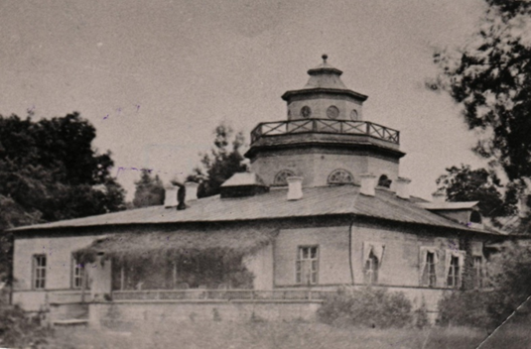
Рисунок 2.59 – Северный фасад главного дома,
дата фотофиксации не установлена
Деревянный главный дом создавался при строительстве усадьбы Красный Рог во второй половине ХVIII века. Архитектор проекта главного дома доподлинно не известен. Многие источники в качестве автора проекта приводят архитектора Растрелли [41, 42], но имеют место и иные мнения, например, архитектор И.Е. Старов [34].
Однако известно, что в конце XVIII века для семьи Разумовских строительством руководил Н.А. Львов. Ранее версию авторства Н.А. Львова как архитектора усадьбы К.Г Разумовского в селе Красный рог никто не рассматривал, но это предположение не лишено смысла, хотя и требует соответствующих научно-исторических исследований. В связи с тем, что по стилистическим признакам определить авторство архитектора усадьбы Красный рог не представляется возможным из-за того что, главный дом усадьбы и сама усадьба неоднократно перестраивались, необходимы дальнейшие историко-культурные исследования.

Архитектор Н.А. Львов был автором следующих проектов:
- Дом Разумовского на Гороховом поле, 1800 год;
- Дом К.Г. Разумовского на Воздвиженке, 1780-е годы;
- Дворец А.К. Разумовского в Яготине на Украине, 1802 год;
- Дворец А.К. Разумовского в Горенках под Москвой;
Приведенные данные были опубликованы в ряде литературных источников [43, 44].
Работал Н.А. Львов с постоянной «командой», в которую входили
А. Менелас и И. Иванов. В Санкт-Петербурге в Государственном историческом архиве (РГИА) хранятся чертежи А. Менеласа с корректирующими их записями Львова, а также многочисленные ордера (приказы) Львова его помощникам А. Менеласу и И. Иванову о том, что надлежит строить [45].
Ранее высказывались предположения относительно использования усадьбы К.Г. Разумовским. Например, существует предположение, что в Красном Роге у К.Г. Разумовского, который являлся членом различных масонских организаций, был не жилой дом, а масонский храм для соответствующих собраний.
Действительно, архитектурным произведениям, созданным
Н.А. Львовым, приписывается мистическое или культовое назначение. Дело в том, что Н.А. Львов обладал особым оригинальным творческим мышлением, мог легко чувствовать пространство в объеме. Эта креативность мышления вводит исследователей и историков искусства в заблуждение, объясняя непонятное тайными масонскими символами, а
Н.А. Львов просто создавал свои произведения, ориентируясь, на соотношение человека и Вселенной в восемнадцатом столетии.
Так, например, в отсутствии электрического освещения в XVIII веке, одной из главных задач архитекторов было решение проблем освещенности помещений, учитывая наличие естественных климатических условий в России – долгой зимы и непродолжительного светового дня. Н.А. Львов формировал объем здания вокруг центра - цилиндрического объема. Обычно такое помещение было двусветным, освещенным окнами, имеющими форму круга, усеченного круга или эллипса, и расположены окна были в верхнем ярусе. То есть солнечные лучи, в зависимости от времени прохождения солнца по небосводу, проникали в окна расположенные в верхнем ярусе, обеспечивая освещение центрального помещения в течение всего светового дня, дополнительный свет проникал также через многочисленные дверные проемы.
Необходимо еще раз отметить, что сегодня мы имеем дело с документами и фотографическими свидетельствами, начинающими свою датировку с 1869 года.
По свидетельствам самого Толстого, усадьба была перестроена его матерью в конце 1830-начале 1840-х годов. Все строения уже тогда могли измениться до неузнаваемости, предположительно по причине того, что было неоднозначное отношение к масонству, ведь масонство в 1822 году было под запретом. Вполне возможно, А.А. Толстая, глобально переустроив усадьбу, желала избавиться от масонских свидетельств, и не привлекать к семье и усадьбе внимания властей.
Разумовские принадлежали к масонам и занимали высокое положение в масонской иерархии, а в архитектурных элементах усадебного комплекса четко прослеживалась масонская символика. А именно:
- внутренняя планировка дома устроена по принципу приемной масонской ложи [72];
- в доме над итальянской гостиной, имеется купол (бельведер), который по воспоминаниям современников, изнутри был расписан наподобие звездного неба [34];
- в краснорогском доме долго хранилась библиотека, содержащая множество старинных книг о магии [34];
- диагональное крестообразное расположение флигелей не противоречит версии – масонский (Андреевский) крест (рисунок 2.57);
- наличие в ассортименте древесной растительности парка редкой породы – акации белой (В масонстве – особое дерево, имеющее множество символических значений - равенства, чистоты масонских правил, бессмертия и возрождения. Символ акации обозначает степень Мастера.) [46].
Деревянный главный усадебный дом был вновь перестроен и обложен кирпичом при последних дореволюционных владельцах Жемчужниковых, при этом точной датировки и документальных свидетельств, этих изменений на сегодняшний день не найдено.

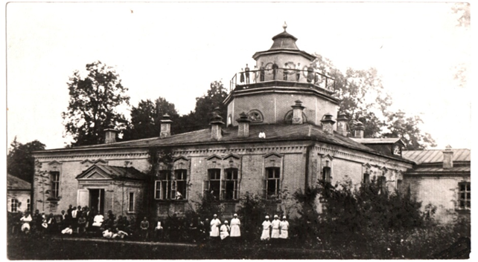
Рисунок 2.60 – Северный фасад главного дома,
фотофиксация первая треть XX века
Во время фашистской оккупации в усадьбе располагались немецкие войска. 31 декабря 1941 года главный дом и флигель-кухня сгорели.
В 1993 году Главный дом был воссоздан, предположительно на месте прежнего, по проекту заслуженного архитектора России Василия Николаевича Городкова. Сохранился первоначальный план вновь воссозданного главного дома, разработанный архитектором Городковым, однако в процессе строительства этот проект был изменен, что наглядно видно при сопоставлении первоначального и окончательного планов дома, выполненных В.Н. Городковым. (рисунки 2.61 и 2.62).
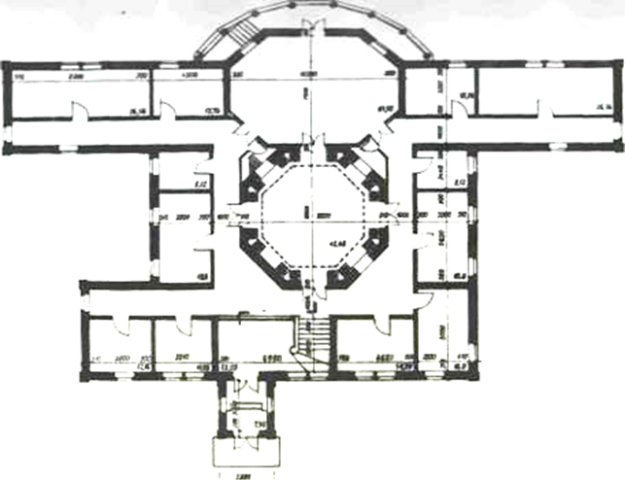
Рисунок 2.61 – Первоначальный план главного дома,
архитектор В.Н. Городков
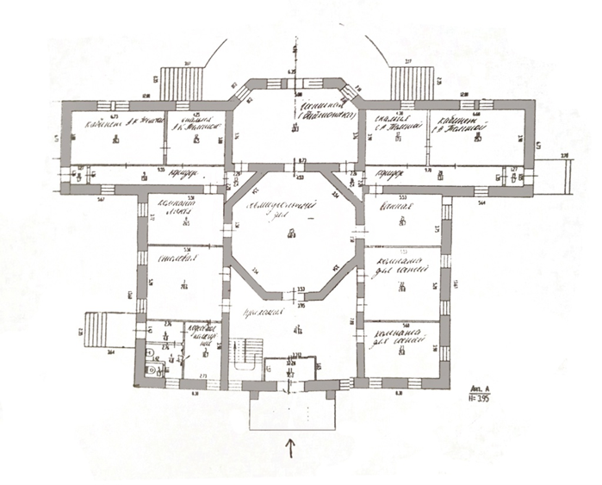
Рисунок 2.62 – План восстановленного главного дома,
архитектор В.Н. Городков
Объемно-планировочное решение построенного в 1993 году главного дома основано на доминирующем положении центрального восьмиугольного зала, с бельведером и площадкой вокруг него, который завершается вогнуто-шатровой крышей с булавой и небольшим шпилем. Здание имеет полуподвал, первый эксплуатируемый уровень поднят на 1,5 метра над землей. Фундамент здания сложен из сборных бетонных блоков, стены — из красного кирпича. Бельведер выполнен из дерева и оштукатурен.
Сравнивая облик существующего воссозданного Главного дома (рисунок 2.63) с довоенными фотографиями, можно сделать вывод, что существующее здание в целом соответствует внешнему облику дома
А.К. Толстого, после перестройки и обкладки кирпичом при последних дореволюционных владельцах М.А. и Ю.М. Жемчужниковых.
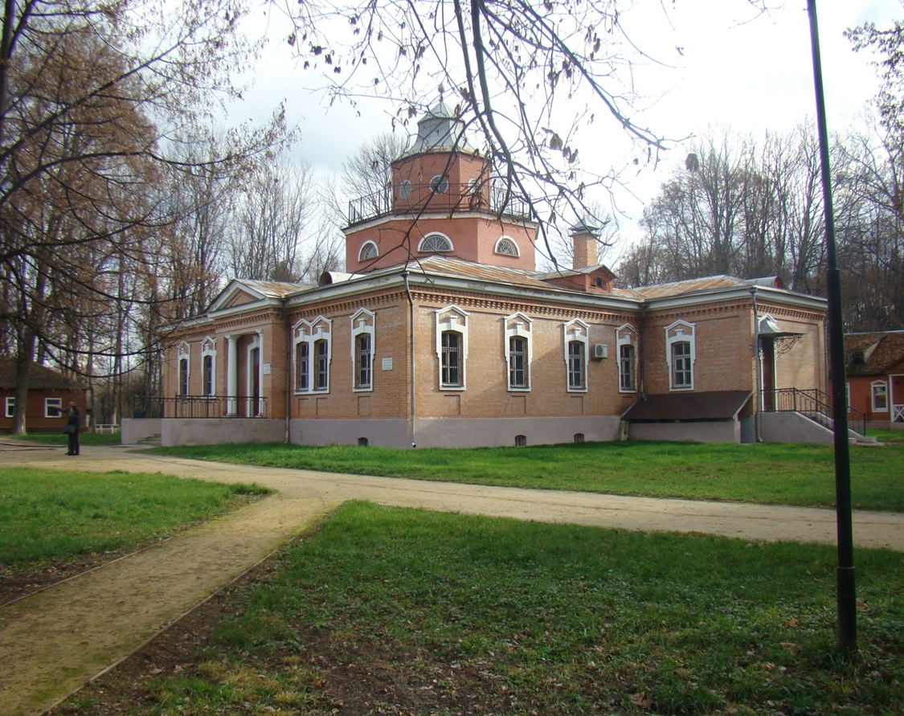
Рисунок 2.63 – Главный дом, воссозданный в 1993 году.
Фотофиксация 2013 года
Внутренняя планировка главного дома, выполненная в 1993 году была осуществлена с учетом требований музейного экспонирования, что неизбежно повлекло за собой отступления от исторически подлинных архитектурно-стилистических решений и объемно-пространственных связей, применяемых архитекторами в XVIII - начале XIX столетий.
Гостевой флигель (2).
Одной из наиболее сохранившейся в музее-усадьбе мемориальной постройкой является усадебный гостевой флигель.
Флигель был построен одновременно с главным домом и перестроен в 1837 году (о переустройстве флигелей А.К. Толстой сообщает в письме к своему двоюродному брату Л.Н. Перовскому в марте 1837 года), располагался он западнее главного дома. Это одноэтажное прямоугольное бревенчатое здание (стены обшиты тесом) на кирпичной основе (рисунок 2.64).
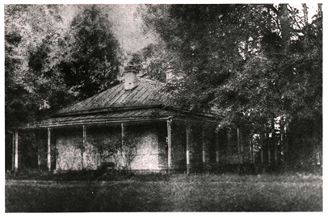
Рисунок 2.64 – Гостевой флигель усадьбы А.К. Толстого в начале ХХ века
Е.М. Муханова описывает флигель как «небольшой дом, в котором было по четыре комнаты справа и слева от входа»[47]. Дом был разделен на две половины коридором, имевшем два выхода: во двор и в сад.
Как отмечала Е.М. Муханова, «в этом доме гостили целые семьи, иногда по месяцам». Гости усадьбы, жившие в этом флигеле: А.А. Фет, Вл.С. Соловьев, М.А. и С.П. Хитрово с детьми, Б.М. Маркевич и другие.
Л.М. Жемчужников писал: « …я поместился в одном из флигелей, тоже деревянном, в котором находились: обширная библиотека, комната, занятая мною, и баня, которую любила Анна Алексеевна. Всё было устроено просто и удобно»[42]. Во время владения усадьбой Толстыми библиотекой пользовались гости усадьбы (в частности, очень интересовался этой библиотекой Вл. Соловьев [48]).
Здание сохранилось до наших дней с небольшими изменениями, а именно: отсутствуют террасы и нарушена внутренняя планировка (рисунок 2.65).
В 1967 году в этом здании была открыта экспозиция литературно-мемориального музея А.К. Толстого, просуществовавшая там до 1993 года.
Длительное время флигель являлся спальным корпусом пансионата, что отрицательно сказалось на сохранности постройки.
В настоящее время во флигеле размещается временная экспозиция музея, один из разделов которой посвящен Козьме Пруткову – вымышленному персонажу, являвшемуся коллективным псевдонимом
А.К. Толстого и братьев Жемчужниковых.
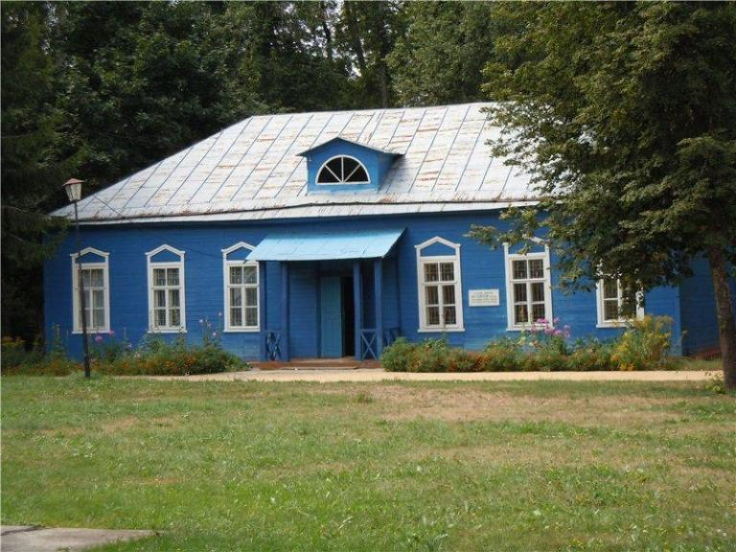
Рисунок 2.65 – Гостевой флигель, фотофиксация 2013 года
Флигель «графская кухня» (3).
Флигель «Графская кухня» располагался восточнее главного дома. Это была деревянная постройка на кирпичном фундаменте, аналогичная гостевому флигелю.
Кухня имела два выхода: один во двор, другой – к дому. От крыльца этого выхода вел дощатый тротуар к буфетной дома, куда доставлялась пища. Фасады обеих сторон выглядели одинаково: слева направо были расположены: одно окно, вход, три окна. Торцы – глухие, без окон. Внутри кухня делилась на две неравные части. В правой половине, со стороны дома, была небольшая комната с одним окном к дому, другим – во двор. Посередине большей части дома находились плита и русская печь [49].
При пожаре во время Великой Отечественной войны флигель «Графская кухня» сгорел вместе с главным домом.
В настоящее время почти на месте сгоревшей «Графской кухни» расположено жилое здание, ранее принадлежавшее пансионату (рисунок 2.66).
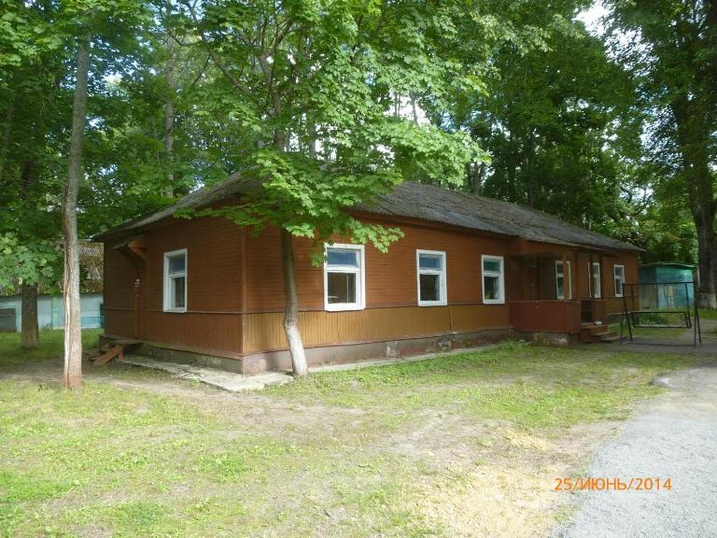
Рисунок 2.66 – Корпус пансионата на месте флигеля-кухни,
фотофиксация 2014 года
Флигель С.А. Толстой (бывшая людская) (4).
Флигель С.А. Толстой располагался к северо-востоку от главного дома. Предполагается, что назначение флигеля времен Разумовских -
А.А. Толстого – людская. Во времена А.К. и С.А. Толстых во флигеле, возможно, размещался управляющий. При последних владельцах (Жемчужниковых) в здании жили работники усадьбы.
После 1875 года вдова А.К. Толстого поселилась во флигеле.
Е.М. Муханова так описывает это здание: «Во дворе перед главным зданием, справа, неподалеку от ворот, ведущих во двор справа же, стоял другой небольшой дом, которым пользовалась графиня С.А. Толстая.
В плане домик этот имеет четырехугольную форму с более узким выступом кзади. Спереди – балкон; подобный же балкон – сзади, глаголем, между выступом и передним четырехугольником. С этого балкона – вход в переднюю. В четырехугольной части домика помещались: спальня графини С.А. Толстой, несколько комнат для детей и комнаты для прислуги; в выступе – кабинет графини» [47].
М.М. Ипполитов-Иванов вспоминал: «… порядок жизни в Красном Рогу сохранялся таким же, как он был при жизни А.К. Толстого. К утреннему чаю собирались от 9 до 10 часов, завтракали в час, обедали около 5 часов, остальным временем располагали совершенно свободно. Софья Андреевна, вдова поэта, выходила только к завтраку и к обеду, остальное время проводила в своем флигелечке, где царил культ Алексея Константиновича. Все сохранилось, как было в день смерти поэта. Корреспонденция и газеты, полученные в тот день, лежали на столе все нераспечатанные» [50].
У Софьи Андреевны часто бывали гости: племянник графини Д.Н. Цертелев, его друг В.С. Соловьев, М.М. Ипполитов-Иванов, М.С. Мальцова и другие.
В начале ХХ века флигель, по воспоминаниям С.К. Ковалева, имел кирпичный фундамент, веранду со двора и крышу, крытую гонтом (щепой). В нем жили работники усадьбы [49].
Здание позднее было перепланировано, увеличено в размерах и обложено кирпичом, здесь располагалась столовая пансионата (рисунок 2.67).
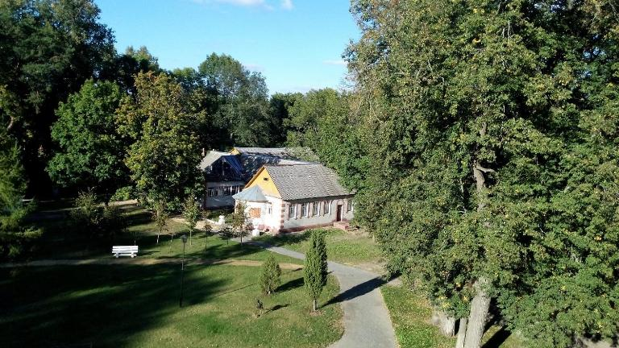
Рисунок 2.67 – Перестроенный флигель С.А. Толстой
Прачечная (5)
К северу от флигеля С.А. Толстой (людской) располагалась прачечная. Это было бревенчатое здание на кирпичном фундаменте с 2-х скатной крышей, крытой тесом. Изба была разделена на две половины, соединенные коридором. В левой половине располагалась русская печь. Фасад обращен во двор, имел четыре окна (по 2 окна по обе стороны крыльца). В левом торце также было одно окно, смещенное к фасаду. Две другие стены окон не имели. Крыльцо открытое, с двумя опорными столбами и обшитое наполовину, с двускатной крышей и кирпичным фундаментом [32].
В период существования коммуны и позднее здание претерпело существенные изменения: внутри избы все было разрушено, появились окна в бывших глухих стенах, железная крыша, избу оштукатурили снаружи (рисунок 2.68).
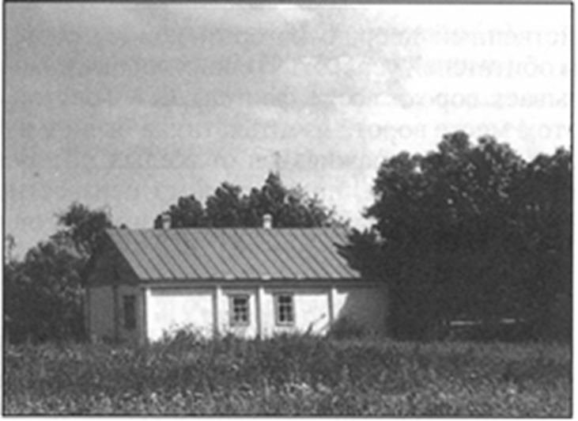
Рисунок 2.68 – Прачечная, западный фасад.
Фотофиксация середины ХХ века

Ныне здание существует в перестроенном виде на старом фундаменте, обложено кирпичом. В нем была размещена администрация пансионата (рисунки 2.69 и 2.70).
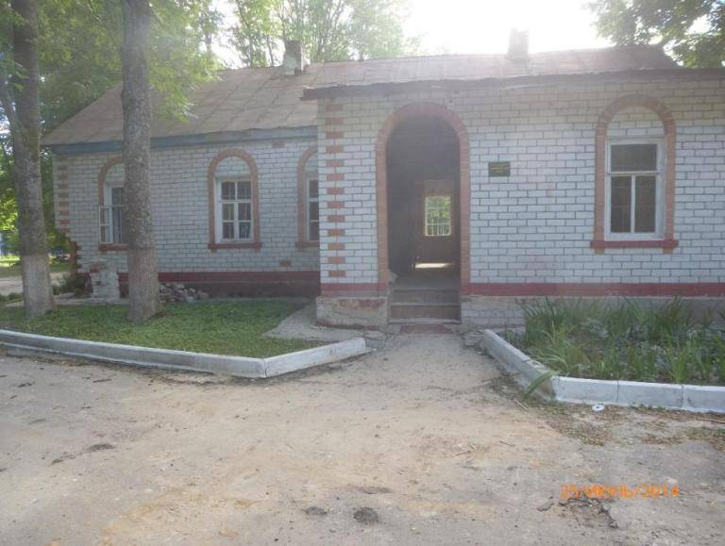
Рисунок 2.69 – Прачечная, фотофиксация 2014 года
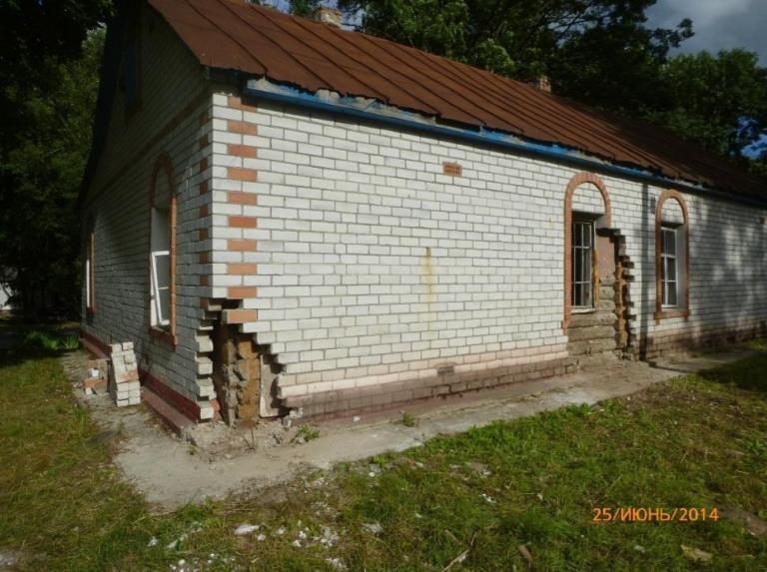
Рисунок 2.70 – Прачечная, фотофиксация 2014 года
Четвертый флигель (управляющего) (6).
При переустройстве усадьбы в 1837 году четвертый флигель оказался отодвинутым вглубь северной части регулярного парка. Он был расположен к северо-западу от главного дома, напротив гостевого флигеля.
Назначение этого флигеля неизвестно. Предполагается, что это была сторожка. В настоящее время здание не сохранилось. Почти на его месте располагается здание клуба пансионата (рисунок 2.71).
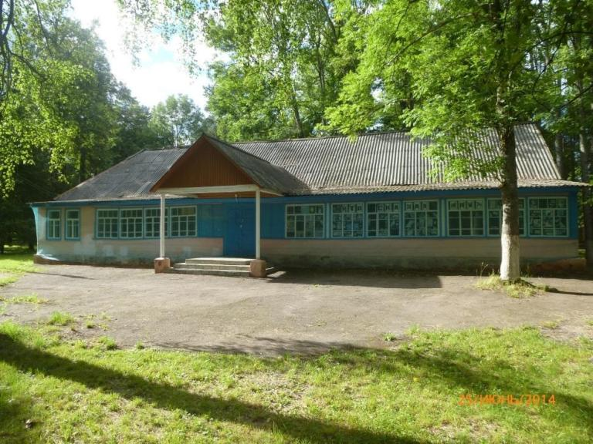
Рисунок 2.71 – Клуб бывшего пансионата, фотофиксация 2014 года
Конюшня (7).
У самой северной границы усадьбы находилась конюшня, в которой в мемориальный период А.К. Толстой держал дорогих породистых лошадей. Строение было бревенчатым, на кирпичном фундаменте, длиной около 100 метров. Крыша четырехскатная, крытая железом.
Конюшня состояла из трех помещений: каретный сарай, сеновал и собственно конюшня – загон для лошадей, где находились стойла, отделения для фуража и хранения выездной сбруи. По фасаду были расположены трое ворот (для каждого из помещений) с деревянными настилами-всходами. Кроме ворот, в загоне для лошадей были еще две двери: на сеновал и для выброса навоза (рисунок 2.72). В настоящее время здания конюшни не существует.
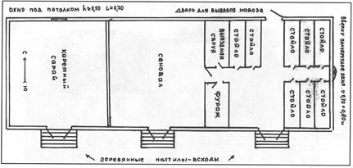
Рисунок 2.72 – План конюшни, реконструкция В.Д. Захаровой
(по описанию С.К. Ковалева).
Дворовый флигель (8).
Дворовый флигель располагался в северо-восточном углу усадьбы. Флигель был построен из бревен на кирпичном фундаменте с четырехскатной крышей, крытой гонтом. Фасады имели по три окна и выходы: в южном направлении – один, в северном – два. В западном торце здания находилась столярная мастерская. Все помещения были изолированными.
Назначение постройки неизвестно. Предположительно, это могла быть изба для работников: кучеров, поваров и других [49].
Согласно мнению В.Д. Захаровой, флигель был разделен на три помещения. В западном торце была столярная мастерская. Остальная часть разделялась по продольной линии. Все помещения были изолированными, каждое со своим входом [49].
В настоящее время здание перестроено. Ранее оно использовалось как один из корпусов пансионата (рисунок 2.73).
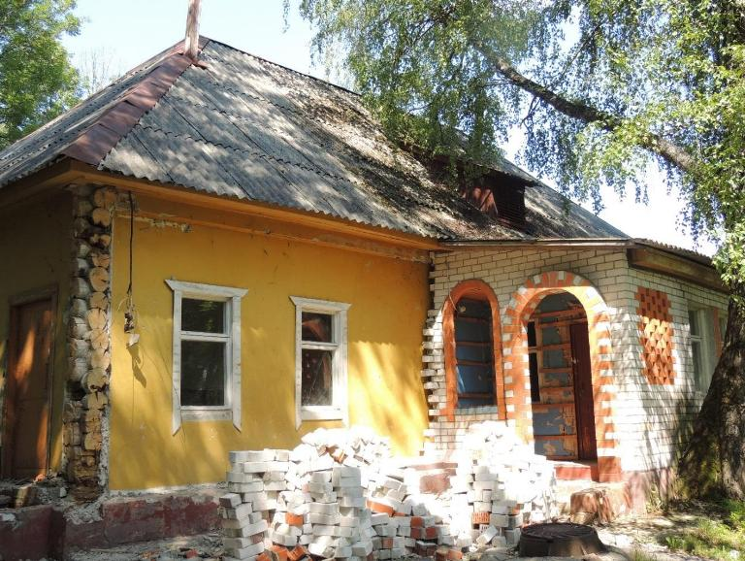
Рисунок 2.73 – Дворовый флигель, фотофиксация 2014 года
Баня (9).
Баня была построена на хозяйственном дворе, восточнее флигеля - людской и прачечной. Она была расположена напротив колодца. Подлинная баня не сохранилась. В настоящее время на ее месте находится хозяйственная постройка бывшего пансионата (амбулатория), выполняющая административно-хозяйственную функцию и функцию общественного туалета (рисунок 2.74).
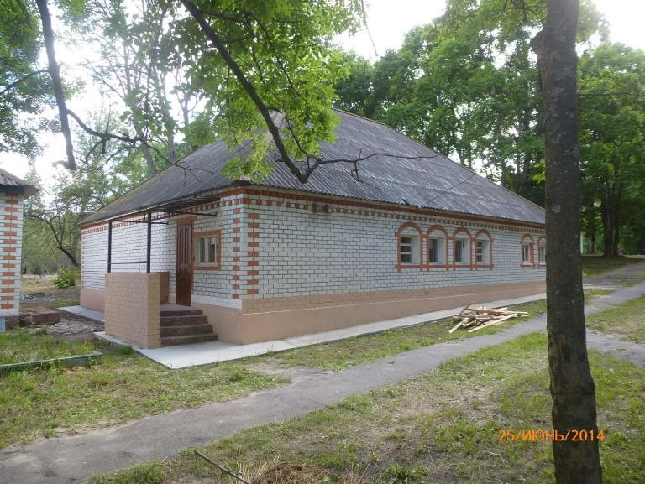
Рисунок 2.74 – Административно-хозяйственная постройка
(амбулатория бывшего пансионата на месте бани), фотофиксация 2014 года
Погреб (10).
Погреб мемориального периода, расположенный с юго-восточной стороны от главного дома, по местонахождению соответствует положению одного из флигелей периода Разумовских (рисунок 2.75). Материалы топосъемки показывают, что холм погреба по основанию имеет форму прямоугольника с пропорциями, подходящими под конфигурацию флигеля. Погреб расположен под углом 45⁰ к продольной оси усадьбы. Возрастной анализ деревьев, растущих по периметру погреба, показал, что они соответствуют историческому периоду Разумовских. При визуальном обследовании стен внутри погреба выявлено, что кладка стен состоит из кирпича, сильно различающегося своими размерами, что говорит о его разновременности. Причем, нижняя часть стены до высоты цоколя, выложена нестандартным кирпичом, более узким и длинным, чем арка погреба.

